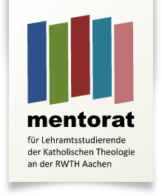

dreifache Einladung zum Advent…

H
ei
mat

Zu den adventlichen
Mentorats - Gottesdiensten :

30.11. „…wo bleibst du Trost der ganzen Welt?“
07.12. „…macht hoch die Tür“
14.12. „ …die Nacht ist schon im Schwinden“
21.12. „… freu dich, bald kommt, bald kommt …“

Jeweils um 18:30 Uhr in der
Kapelle am Lindenplatz,
Eingang Paulusstraße.

2.
Darüber hinaus möchten wir Sie ins Mentorat einladen in unser Adventszimmer:
es warten Kekse, Tee, Kaffee und adventliche Stimmung in unserem Gruppenraum auf Sie.
Ein paar Minuten sich aufwärmen, ausspannen, mit anderen plaudern – kommen Sie gerne während unserer Öffnungszeiten vorbei:
montags bis donnerstags 10.00 – 12.00 und 14.00 – 16.30 Uhr und freitags von 10.00 – 12.00 Uhr

3.
Sie sind eingeladen, uns ein FOTO zu schicken von dem, was für Sie HEIMAT bedeutet. Das kann eine Landschaft, ein Zimmer, ein Gegenstand..sein.
Das Foto der Woche posten wir dann auf unserer Homepage und bei facebook.
Am Ende gibt es dann auf unsere Homepage eine Collage aus euren Bildern.
Schickt uns gerne eure Fotos an:
azd@mentorat-aachen.de
bp@mentorat-aachen.de

